DVI06 Images Processor

使用手册

1 概述

多窗口图形处理器是专业化的图形处理与控制设备，它能够在高分辨率的VGA/DVI显示设备上以全屏或多窗口模式显示四路图像(MP04)或六路图像（MP06）（VGAI或CVBS或可选的DVI）信息。
多窗口图形处理器采用嵌入式结构设计，内嵌专用操作系统，整个系统封闭式运行，稳定性大大高于基于WINDOWS操作系统的“计算机＋板卡”方式的传统控制器。
多窗口图形处理器器可接受VGA（DVI）和CVBS 等格式的视频信号，并按用户要求对视频信号进行视窗大小、显示位置、图像比例等方面的调整和变换，最终输出统一格式的VGA或DVI信号。
多窗口图形处理器可通过RS232或红外的方式进行远程和近程控制。
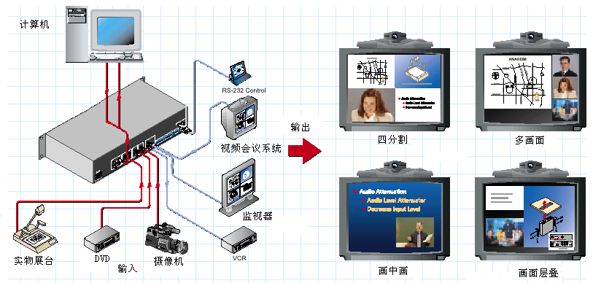
图1 在一个单显示器上同时显示四个输入信号

2 输入与输出

多窗口图形处理器的每个通道都能够接受四种输入数据：NTSC或PAL制式的CVBS，VGA，DVI（可选）。任何一个通道都有三种输入接口（VGA和DVI共用一个DVI－I接口），但任一时刻只能有一种参与显示。
输入的CVBS信号可以来自电视摄像机、录相机、DVD机或者电视电话会议系统。 输入的模拟VGA和DVI信号通常由计算机提供，最高可支持分辨率1920x1080、场频60Hz的VGA视频。
输入的视频信号都被调整成一定分辨率和刷新频率的VGA/DVI信号，然后再输出。支持的最高分辨率为1920X1080，此分辨率下的最高刷新频率为60Hz。
输出端连接具有DVI或VGA接口的显示设备。

- 操作

  - 多窗口图形处理器RS-232接口，能够连接到计算机通过软件控制。
  - 前面板操作：
数字键１，２，３，４，5，6切换单画面显示，＂MODE＂切换画面显示模式，在单画面显示状态下，“SOURCE/MENU＂键切换输入的信号源，在CVBS，VGA，DVI三者之间选择。
长按“SOURCE/MENU”进入系统菜单设置（按“1”或“2”选择菜单项目，按“3”或“4”确认菜单项选择。再短按“SOURCE/MENU”返回）：
1 Res Sellect
2 Output Select
3 Restore Factory

1、Res Sellect:输出分辨率选择，按“3”或“4”选择1024x768,1280x1024,1600x12001920x1080 四种分辨率中的一种。
2、Output Select: 输出模式选择，按“3”或“4”选择VGA或DVI输出。
3、Restore Factory:按“4”恢复出厂设置。默认为VGA输出模式。
  - 红外遥控器操作：1，2，3，4，5，6切换单画面显示，”Mode”切换画面模式。
“AV”切换输入的信号源。

4 性能指标

通道数量 | 4路RGB和视频通道
类型 | RGB  640x480, 800x600  1024x768,1280x1024,1600x1200,1920x1080  视频NTSC或PAL制式复合视频
视频电平 | 0.7V – 1.0V
行同步速率 | 15KHz – 90KHz 逐行
行同步类型 | 分离的行场同步

模拟输出分辨率 | RGB  1024x768(60Hz)  1280x1024(60Hz)  1600x1200(60Hz)  1920x1080(60Hz)
模拟输出电平 | 0.7V – 1.0V
数字输出分辨率 | ＤＶＩ  1024x768(60Hz)  1280x1024(60Hz)  1600x1200(60Hz)  1920x1080(60Hz)

连 接 器 | 物 理 类 型 | 极 性
复合的video输入 | BNC | Female
RGB输入 | 15脚HD D-Sub | Female
模拟输出 | 15脚 HD D-Sub | Female
RS-232 | 9-pin D-Sub | Male

供电 | 170－250VAC，47－63Hz
最大功率 | 60W
外形尺寸 | 450 X 360 X45 mm
工作温度 | 0℃—+45℃
环境湿度 | ＜95%RH
整机净重 | 10Kg

